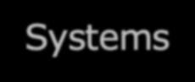

**Connolly et Begg - Chapitres 18**

**Indexation**

Marc Philippe Parent Database Systems 6e de Connolly et Begg

# Base de données

**IFT-2004**

**Département d’informatique et de génie logiciel**



# Objectifs

* Organisation fichier
* Type d'index
* Sélection d’index
* Suppression d’index
* Optimiseur
* Création d’index avec SQL.

Connolly et Begg Database systems 6th 2

Département d’informatique et de génie logiciel – Marc Philippe Parent

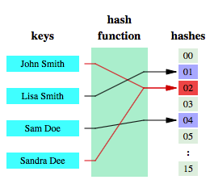

# Organisation de fichier

* Heap

C’est un tas, tout est placé désordonnée

Il y a pas d’ordre alphabetique, c’est l’ordre d’arrivée qui fait l’ordre.

Avantange : Insertion rapide. Car c’est à la suite.

* Indexed Sequential Access Method (ISAM)

Fichier classé, séquenciellement

si tu cherche un utilisateur par son

Login le SGBD va avoir moin de difficulté

Recherche Binaire : Si ta une liste classé alphabétiquement LOG N /2

* Hash

fonction mathématique qui renvoi une valeur

* + Calcul hachage
  + Collision
  + |8:52| : Le hachage multiple il y a une 2e fonction

hachage lorsque qu’il y a collision de données.

Le hachage multiple est lié a à la collision

Adresse ouvert, case suivante 2 est déjà

On l’Envoi dans 3.

* + Hachage ___Dynamique______

La fonction est adapté en fonctions du nombre

D’enregistrement, exemple au lieu d’avoir une fonction de hachage basé sur les 26 lettres de l’alphabet pour retrouver des mots dans le dictionnaire, on a une fonction de hachage qui est basé sur le nombre de mots a l’intérieur de ce dictionnaire.

* + Limité.

Connolly et Begg Database systems 6th 3

Département d’informatique et de génie logiciel – Marc Philippe Parent

# Types d'index

Si c’est classé sur la clé primaire ce n’est pas classé par le numéro de téléphone les indexes sont fait par le NO!

Il faudras alors faire d’autres indexes si on veux faire des recherches par d’autre champs.

|8:55| : L’ordre de la table ne peut être qu’indexer de facon primaire et de cluster, pas les deux en meme temps.

* Primaire

indexer par la clé primaire.

* De cluster

Si la clé primaire c’est le NO,EMP mais tu classe par un autre champ ex : clé alternative c’est un index de cluster, ce n’est pas la clé primaire qui classe.

* Secondaire
* |8:56| : Secondaire pour dire que c’est un deuxième index, ou d’autres index différents.

C’est tout les autres attributs, sa va classer des index pour prenom, nom courriel, on peut créer des index poru toutes les colonne si nous voulons.

* Qualité
* |8:56| : Clairsemé: il va prendre les valeurs principales puis comparer.
* |8:57| : Dense: Toutes les données sont a l’intérieur.

Dense et clairsemé, quand un index est petit, si tes des millions et milliard d’enregistrement ton index deviendrais trop gros, Au lieu de contenir tous les elements il va garder une valeur proche.

Connolly et Begg Database systems 6th 4

Département d’informatique et de génie logiciel – Marc Philippe Parent

# Choisir un Index

**Approche 1: pas classé,**

**Approche 2: classé.**

* Approche 1

on prend un heap, puis après on crée autant d’index secondaire qu’on a besoin.

* + Garder tuples ___désordonnées_____ (heap)
  + Créer *_ index secondaires
* Approche 2
  + Ordonner tuples index primaire ou cluster
    - Attribut utilisé plus souvent jointure

Je fais beaucoup de jointure avec ma clé candidate je vais utiliser cela comme index de cluster.

Le plus souvent c’est classé par index primaire.

* + - Attribut utilisé plus souvent pour __accéder___ les tuples dans cet ordre.

Connolly et Begg Database systems 6th 5

Département d’informatique et de génie logiciel – Marc Philippe Parent

# Choisir un Index

* Si _PK_
  + Index primaire (HEAP + B-Tree) / IOT
  + |8:59| : Index Order table.
* Sinon
  + Index de cluster
* __1..1___index primaire/de cluster par table
* Index ____secondaires_______
  + B-Tree / Bitmap / Fonction (FBI)

(FBI = Function Base Index) : C’est la valeur absolue de chaque valeur et crée un index à partir de cela.

|9:1| : (revoir sur wikipedia, je crois quil y a une coquille)

Arbre binaire.

* + Mécanisme pour spécifier _clé__ additionnelle

[18:10]: toute les AK quand je les ai crée en disant qu’Elle etaient unqiue cela crée des index secondaire unique.

* + Retrouver données + efficacement
  + Surcharge de ___Maintenance________.

Parce que le SGBD doit maintenir les index, a chaque fois qu’il y a de la mise à jour, l’index doit être mis à jour, si il y a un ajout de donnée, l’index doit être mis à jour. Il faut faire attention un moment donné sa va couter cher en maintenance.

Connolly et Begg Database systems 6th 6

Département d’informatique et de génie logiciel – Marc Philippe Parent

# Maintenance d’index

* Tuple ajouté
  + Ajouté enregistrement index secondaires
  + Tuple MAJ.
    - * MAJ index secondaire
  + Augmenter espace Disque
  + Possible dégradation de performance

Si il y a trop d’index le SGBD va perdre trop de temps a évaluer le chemin le plus rapide au lieu d’éxécuter la recherche.

Connolly et Begg Database systems 6th 7

Département d’informatique et de génie logiciel – Marc Philippe Parent

# Principaux types d’index

* B+-Tree

B Tree qui represente la division par 2 des bottins.

* + Table Organisée en Index Index Organized Tables (IOT)

Index organised table,

* + Regroupement Cluster

|9:6| : Si 2 table sont souvent jointes, les 2 tables vont être stockés ensemble.

physiquement, tu a les clients et les facture tu a 2 table, département et employé

Le regroupement de cluster va classer les employé et les départements ensemble.

On le fait souvent parce qu’il a souvent des jointures.

* Bitmap
  + (plus loin)
* Index Fonctionnels - Function Based Index (FBI)
  + Stockés dans _B+-Tree___
  + Stockés dans __Bitmap____

Si vous faite souvent le fonction upper(NOM) il peut être bon de faire un index sur les valeurs calculé de upper car miniscule et majuscule sont des valeurs différentes.

Connolly et Begg Database systems 6th 8

Département d’informatique et de génie logiciel – Marc Philippe Parent

# Principaux types d’index – B+-Tree

# Il va comparer le nombre avec les blocs. Si je veux retrouver

# L’employé 223 il va chercher

# le rowid est le numéro physique de l’enregistrement sur le disque (un pointeur vers une adresse mémoire)

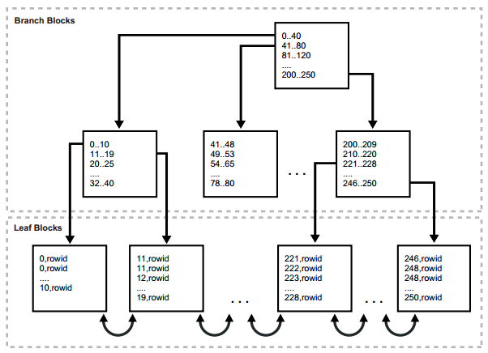

Connolly et Begg Database systems 6th 9

Département d’informatique et de génie logiciel – Marc Philippe Parent

# Principaux types d’index – IOT

# La différence c’est que l’enregistrement est directement dans l’index.

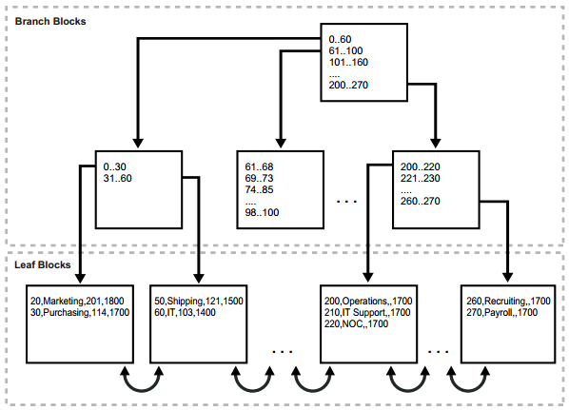

Connolly et Begg Database systems 6th 10

Département d’informatique et de génie logiciel – Marc Philippe Parent

# Principaux types d’index – Cluster

# |9:11| : Classer les 2 tables ensemble. Ex no de département avec ses employé en dessous.

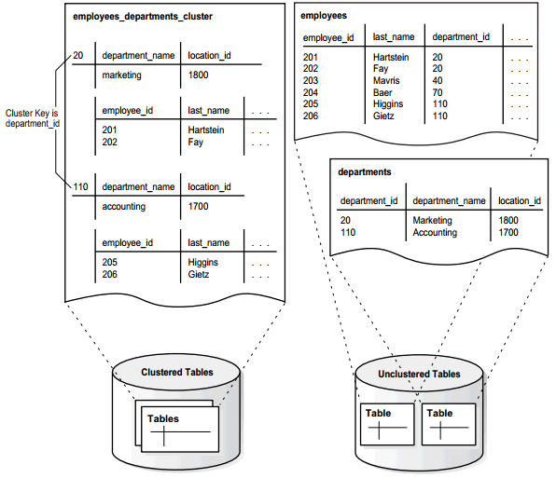

Connolly et Begg Database systems 6th 11

Département d’informatique et de génie logiciel – Marc Philippe Parent

# Principaux types d’index – Bitmap

# |9:13| : Bitmap pour valeur 0 ou 1.

# |9:12| : Souvent utilisé dans les engins OLAP sera vu vers la fin du cours.

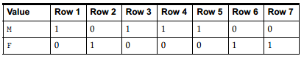

Connolly et Begg Database systems 6th 12

Département d’informatique et de génie logiciel – Marc Philippe Parent

# Choisir Index secondaires

1. Pas ___petites____ relations (critère négatif)

Ne pas faire des indexes sur des petites tables. (on ne prévois pas bcp de tuples dans le temps.)

1. PK si pas _clé__ de l'organisation de fichier

|9:14| : si l’index a été fait par Cluster, un index secondaire fait sur la PK peut être bien.

1. _FK_ si fréquemment accédée

Si elle est souvent utilisée c’est coherent.

1. Tout attribut beaucoup utilisé comme _clé__ recherche secondaire

si c’est un champ souvent dans un where.

1. Attributs impliqués dans (_select____, critère jointure, order by, group by et Autre opérations de _tri__ (union ou distinct)

6. __Fonction____ système

meme faire un index de fonction.

1. __Plan__ index-seulement

Si tu fais une requête sur le numéro téléphone et tu fais juste afficher le téléphone, à ce moment c’est une bonne idée de faire un index sur ce champ.

1. Éviter attribut/relation _Maj__ fréquemment (critère négatif)

éviter de mettre des index sur des attributs souvent mis à jour. Si les champs sont modifié (insert, delete) plus souvent qu’ils sont selectionné il est mauvais d’indexer.

1. Éviter si requête retourne __majorité____ de tuples (critère négatif)
2. Éviter longue __chaine____ de caractères. (critère négatif)

Si les champs sont trop grand mettez pas d’index. Ex varchar2  1000 c’est trop gros.

Connolly et Begg Database systems 6th 13

Département d’informatique et de génie logiciel – Marc Philippe Parent

# Exemple

# A cause du or il faudrais améliorer les 3 critères.

# |9:17| : j’ai un index sur le champ Location et le TYPE, mais je n’ai pas d’index pour PIECES. Chaque or sa fait une concaténation des tables sa ralentit.

# |9:19| : Si sa serait des and, il garderais la même table, puis on filtrerais a partir d’elle.

* Attributs TYPE et LOCATION __indexés_____ dans PROPRIETE_A_LOUER

select * from PROPRIETE_A_LOUER where (TYPE = 'Appartement'

or LOCATION > 500 or PIECES > 5) ;

* 2 index servent pour 2 conditions mais pas __pièces____<5
* Si critère plus d’un __prédicat______
  + Si un des termes contient or et terme n’impose pas d’ordre d’index ou de tri
    - _Pas__ créer index
* Si prédicats de where avaient été assemblés avec des _and__
  + 2 index __exploités_______.

Connolly et Begg Database systems 6th 14

Département d’informatique et de génie logiciel – Marc Philippe Paren

# Supprimer les index de la liste souhaités

* Mesurer _impact__ sur MAJ
* Maintenance  forts ____ralentissements___ MAJ
* Index peut rendre plus ___efficace_____ MAJ

il arrive de mettre à jour un numéro de téléphone par un champ pas indexé

|9:20| : Vous changer le salaire d’une personne en recherchant la personne par le NAS.

|9:21| : si le NAS n’est pas indexé sa serait bien de le faire.

* Expérimenter

Déterminer si index améliore un peu ou réduit

Si vous mettez un index par prenom en premier et nom ensuite, et que les gens recherche par nom, et ensuite prenom, ce serait beaucoup mieux de refaire l’index par nom et ensuite prenom.

* Réduction majeure de performances
  + Supprimer index
* Faible amélioration.
  + Vérifier circonstances

Connolly et Begg Database systems 6th 15

Département d’informatique et de génie logiciel – Marc Philippe Parent

# Optimiseur

* SGBD permet inspection stratégie optimiseur
  + __Plan__ d’exécution de requête
* Oracle utilitaire de diagnostic ____EXPLAIN.PLAN________

Dans oracle, il y a un onglet qui s’appel plan d’execution

Tu envoi une requete pour voir comment il a executer la requete : quel index il a prit.

* Requête plus lente que prévu
  + Peut déterminer raison
  + Peut trouver ___stratégie______ alternative
  + Exemple
* __Insérer_____ grand nombre tuples
  + Si insertions augmenter taille + de _10%___:
    - Supprimer ____temporairement____ index.

Peut être plus rapide que de modifier l’index.

Connolly et Begg Database systems 6th 16

Département d’informatique et de génie logiciel – Marc Philippe Parent

# Statistiques et documentation

* Optimiseur de requête repose sur statistiques BD
  + Contenues dans catalogue
* Peut nécessiter ___utilitaire_______ pour MAJ catalogue
* Choix index soigneusement documenté.
* |9:41| : Il y a une commande pour mettre a jour les statistique. Dans oracle
  + Surtout -> quand pas indexer attributs

Documenter pourquoi avoir crée tel index pour quel requetes etc. parce que

Pour améliorer tel requete pour tel requete

On a pas fait cette requete parce que sa a ralentit tel chose.

Pour ne pas repeter les erreurs et éviter la perte de temps!

Connolly et Begg Database systems 6th 17

Département d’informatique et de génie logiciel – Marc Philippe Parent

# Maison de rêve

# Remarquer ici il n’y a aucune clé primaire

# Elles sont déjà indexés

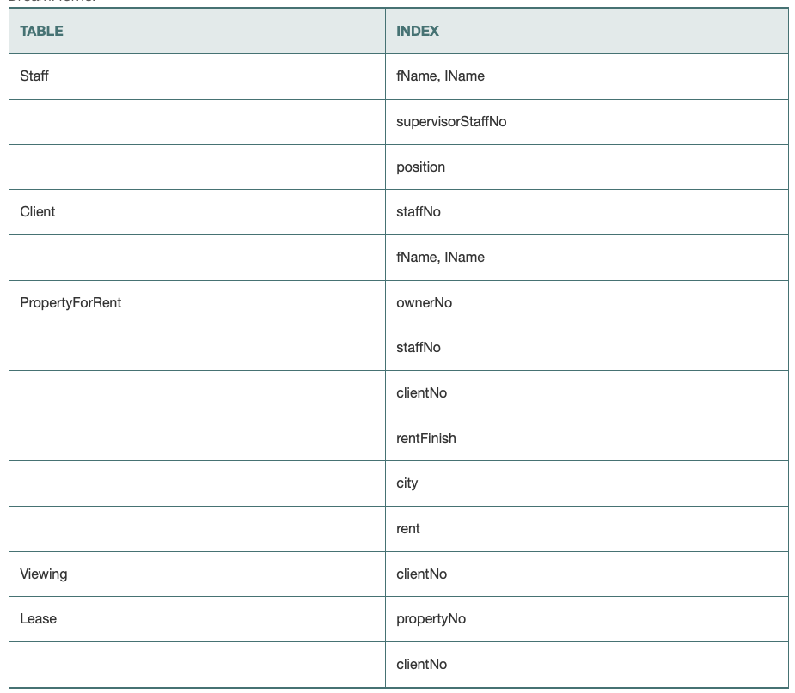

Connolly et Begg Database systems 6th 18

Département d’informatique et de génie logiciel – Marc Philippe Parent

|9:43| : Tout les index ont été fait sur des clés étrangères ou autres champs dans ce cas.

# Maison de rêve

*•*

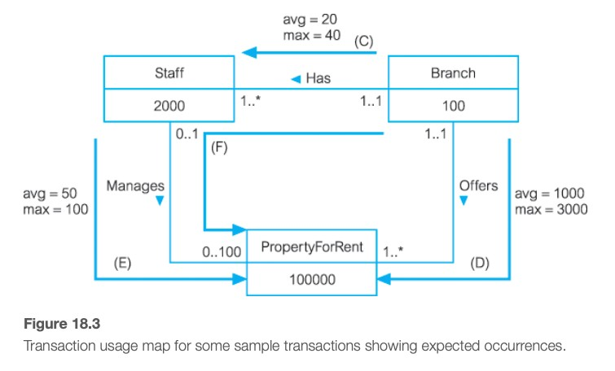

**|9:44| : Montre les type d’operations qui sont fait souvent pour chacune des tables.**

Connolly et Begg Database systems 6th 19

Département d’informatique et de génie logiciel – Marc Philippe Parent

# Créer un index secondaire

* Syntaxe

create [unique] index NOM_INDEX

on NOM_TABLE(COLONNE1,… COLONNEn);

* Notes
* Exemples.

Connolly et Begg Database systems 6th 20

Département d’informatique et de génie logiciel – Marc Philippe Parent

# Exercices

* Lequel n'est pas un bon critère pour attribuer un index secondaire?

A-Clé étrangère fréquemment accédée B-Attribut utilisé dans un order by

C-Attribut utilisé dans un group by

D-Attribut utilisé dans une fonction système E-Aucune de ces réponses

* Lequel est un bon critère pour ne pas supprimer un index secondaire?

A-Petite relation

B-Plan index-seulement

C-Attribut/relation MAJ fréquemment D-Requête retourne majorité de tuples E-Longue chaîne de caractères.

Connolly et Begg Database systems 6th 21

Département d’informatique et de génie logiciel – Marc Philippe Parent